ACTA DE PROYECTO

Nombre / Titulo del Proyecto:

CloudFleet: Plataforma integral de servicios para la gestión de flotas de transporte y logística.
Sumario Ejecutivo:
Con la aparición y continuo abaratamiento de costos de las tecnologías IoT, los Smartphones, las conexiones móviles a internet, los servicios informáticos en la nube y la revolución de la minería de datos (Big Data). Cada vez más industrias van haciendo su transición al mundo digital con innovaciones que hacen más eficientes y rentables los negocios al tiempo que abaratan costos para los usuarios y mejoran la experiencia.

Cada uno de estos cambios, ha sido disruptivo para esas industrias, generando grandes oportunidades para los nuevos jugadores y grandes desafios para los tradicionales.

CloudFleet es una empresa que provee un servicio monitoreo de flotas. Funciona con un dispositivo a bordo del vehículo que obtiene la información del viaje y envía al servidor la información en tiempo real.

Hay varias diferencias en el servicio de CloudFleet y otros proveedores de monitoreo. En primer lugar el control es mucho mas detallado ya que se conecta con la interfaz digital de los vehículos OBDI para obtener información mecánica, de consumo y utilización del vehículoy cuenta con un acelerómetro. Pero además ofrece un marketplace de servicios del automovil como Seguros, Garantias extendidas, Seguridad, servicio técnico y combustibles.

“La gran propuesta de valor de CloudFleet es generar ofertas de servicios superadores para el cliente al tiempo que se maximizan los margenes de los proveedores mediante el uso de Big Data, logrando el mejor fitness entre lo que el usuario necesita y lo que el proveedor brinda.”

Tambieén permitirá a los clientes, tener un control detallado de las erogaciones por vehículo, conductor y zona. Entendiendo por ejemplo con gran detalle quienes son los choferes que incurren en mayores riesgos y por lo tanto en mayores costos de los servicios.

Objetivos del Proyecto
- Brindar un servicio de monitoreo de transporte superior a un costo menor.
- Entender mediante la explotación de los datos, cual es la mejor propuesta de servicios para cada cliente.
- Reducir dramaticamente el fraude a los proveedores de servicios.
- Ser una plataforma integral para la gestión de las flotas: Monitoreo de vehículos y choferes, optimización de los costos y su gestión.
- Generar una disrupción en el mercado.

Entregables del Proyecto
- Tesis del trabajo impresa.
- Pendrive con software, código fuente, tesis en formato digital.

Organización del Proyecto y Gerente de Proyecto Designado
La empresa estará organizada de la siguiente manera:

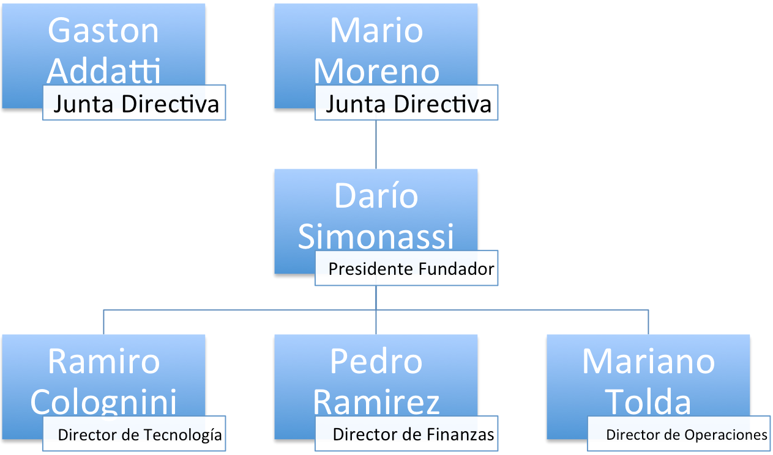

Los Miembros de la Junta Directiva, Mg. Gastón Addatti y Mg. Mario Moreno serán los veedores del funcionamiento de la empresa y supervisarán las decisiónes del Presidente Fundador. Harán sugerencias de alto nivel respecto al avance del negocio y las grandes decisiones sobre el rumbo del negocio.
Representan a los socios accionistas y tienen el poder de hacer un llamado a asamblea para remover al Presidente en funciones en caso de considerarlo necesario.

El Presidente Fundador, el Sr Darío Simonassi, tiene como objetivo el lanzamiento exitoso del negocio en función al plan aquí descripto. Para eso cuenta con un equipo de tres ejecutivos de distintas especialidades, a los cuales deberá guiar para lograr los objetivos y construir los equipos necesarios para tal fin.

El Director de Tecnología, el Sr Ramiro Colognini tiene como responsabilidad principal la coordinación generál y definición del producto asi como su construcción e implementación. Su primer objetivo será elaborar las definiciones, establecer vínculos con proveedores de hardware y software y elegir con quienes se trabajará.

El Director de Finanzas, el Sr Pedro Ramirez, tendrá a su cargo la construcción de las políticas de riesgo, la optimización y planificación impositiva y financiera, armar la estructura de cobros y de pagos, la gestión de recursos humanos y la relación con los socios. Su primer objetivo será armar un equipo de actuarios, un equipo de rrhh, un equipo contable y la búsqueda de más socios capitalistas.

El Director de Operaciones, el Sr Mariano Tolda, tendrá a su cargo el crecimiento del negocio. En primer lugar, cumplir con un agresivo plan de colocación de dispositivos para conseguir una masa crítica de clientes, lo suficientemente atractiva para seducir a los proveedores de servicios a involucrarse y hacer las integraciones necesarias para ofrecer productos diferenciales a los clientes de la plataforma.

Entendimiento del alcance del Proyecto

Introducción:
Cloud Fleet es una empresa que brindará plataforma tecnológica de soporte necesaria para que las empresas propietarias de flotas de vehículos puedan ejercer el control de sus unidades y sus choferes, asi como proveer una herramienta que centralice el control de los costos, los servicios y demás aspectos de la gestión de la flota.

El objetivo principal de CloudFleet es obtener información en tiempo real a gran escala sobre el comportamiento de las flotas para server como ente de mediación y optimización entre los dueños de dichos vehículos y los proveedores de servicios para los mismos mediante el uso de ténologias de BigData.

La información que se registrará en tiempo real es:
- Tiempo de uso del vehículo en cuestión:
- Lugares por los que se conduce.
- Velocidades altas, aceleraciones, y frenadas bruscas:
- Condiciones mecánicas del vehículo.

El sistema consta de componentes tanto de software como de hardware. El dispositivo de abordo es una pieza de hardware que opera en cada vehículo asegurado junto con un software corriendo en forma local que le permite tasar la prima de riesgo en periodos cortos de 1 minuto. Este envía la información a la central de forma periódica para su almacenamiento verificación y en caso de que haya servicios contratados, el cobro de los mismos.

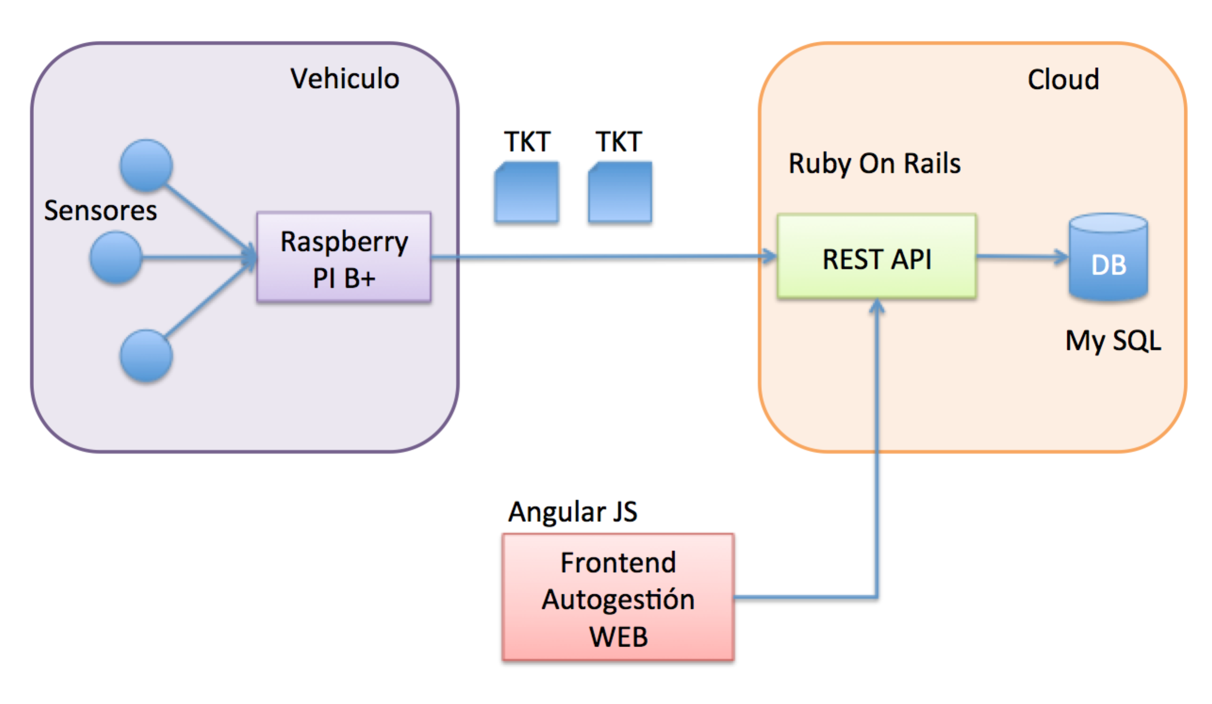
Desarrollo del sistema informático:
Para iniciar la operación de la compañia es preciso contar con la plataforma funcionando con solidez en lo que respecta a los sistemas de trackeo dado que la estrategia es comenzar a comercializar los servicios de monitoreo de forma inmediata. Para lograr un impacto mayor, se ha decidido invertir en la construcción del mismo usando un proveedor externo que dispone de los recursos con la formación suficiente para iniciar el desarrollo de inmediato. Es necesario avanzar mientras armamos nuestro propio equipo de tecnología.
Hemos decidido utilizar Ruby on Rails como lenguaje y framework respectivamente para poder avanzar rápidamente en funcionalidades para la plataforma Web.
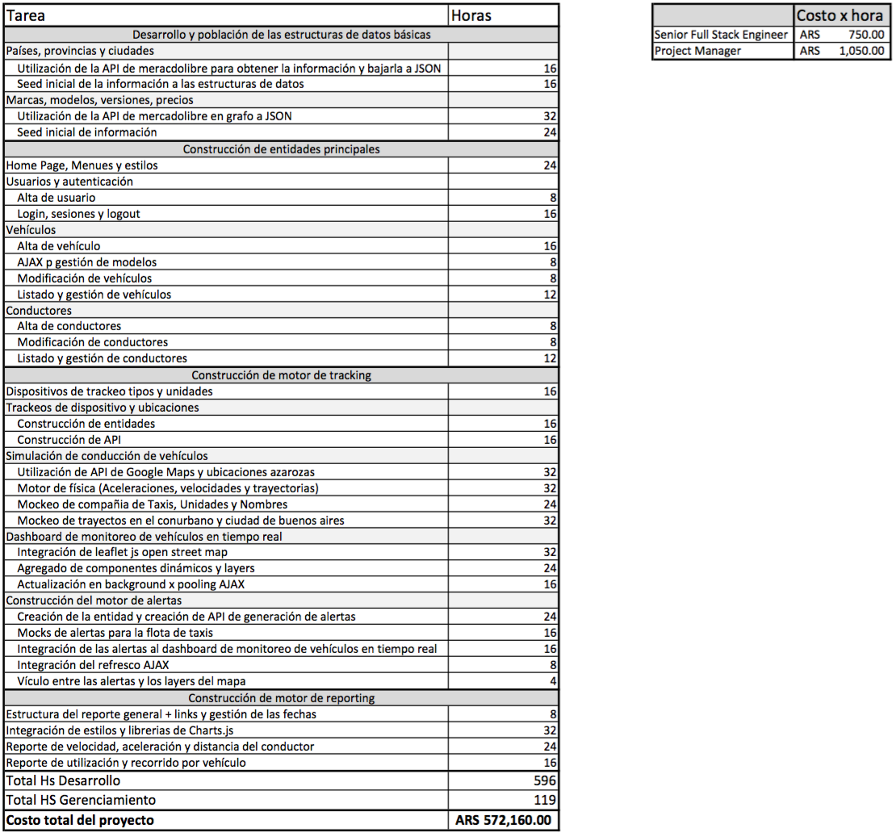
En lo que respecta a la interfaz gráfica, se utilizará Bootstrap para lograr un resultado reactivo a todos los dispositivos de diferentes tamaños. Para el soporte cartográfico se utilizará Leaflet.js y los mapas de OpenStreetMap. Para charts de reporte se utilizará la librería Charts.js.
Despliegue productivo:
Para la operación de la compañia, será preciso montar la infraestructura necesaria. Para operar hemos decidido hacerlo en el Cloud Público, los motivos son los siguientes:
- Foco en salir rápido al mercado. Los procesos de compra e instalación de infraestructura llevan mucho tiempo.
- Infraestructura propia necesaria es privativa para el tamaño inicial de cloud fleet por los elevados costos fijos.
- Se espera que la empresa crezca muy rápidamente o en su defecto nunca prospere, en cualquiera de los dos casos tener la posibilidad de contar con infraestructura variable acorde a la demanda, es un aspecto clave que solo el cloud público nos puede brindar.
- La versatilidad para la aplicación de políticas rigurosas de seguridad.
- La posibilidad de ejecutar Workloads On Demand para la minería de datos (BigData).
- La necesidad de contar con tecnologías de DataWarehouse económicas.

Hemos decidido hacer nuestro despliegue en Amazon Web Services para hacer el despliegue, los motivos son:
- Líder en el mercado. (Facturación 2015 3x que su competidor siguiente Microsoft).
- Líder indiscutido según Gartner 2015 (Gartner Magic Quadrant).
- Recursos entrenados en el mercado para la administración y desarrollo en AWS
- Cantidad de productos disponibles para iniciativas estratégicas de CloudFleet: BigData, Wharehousing y Internet of Things.

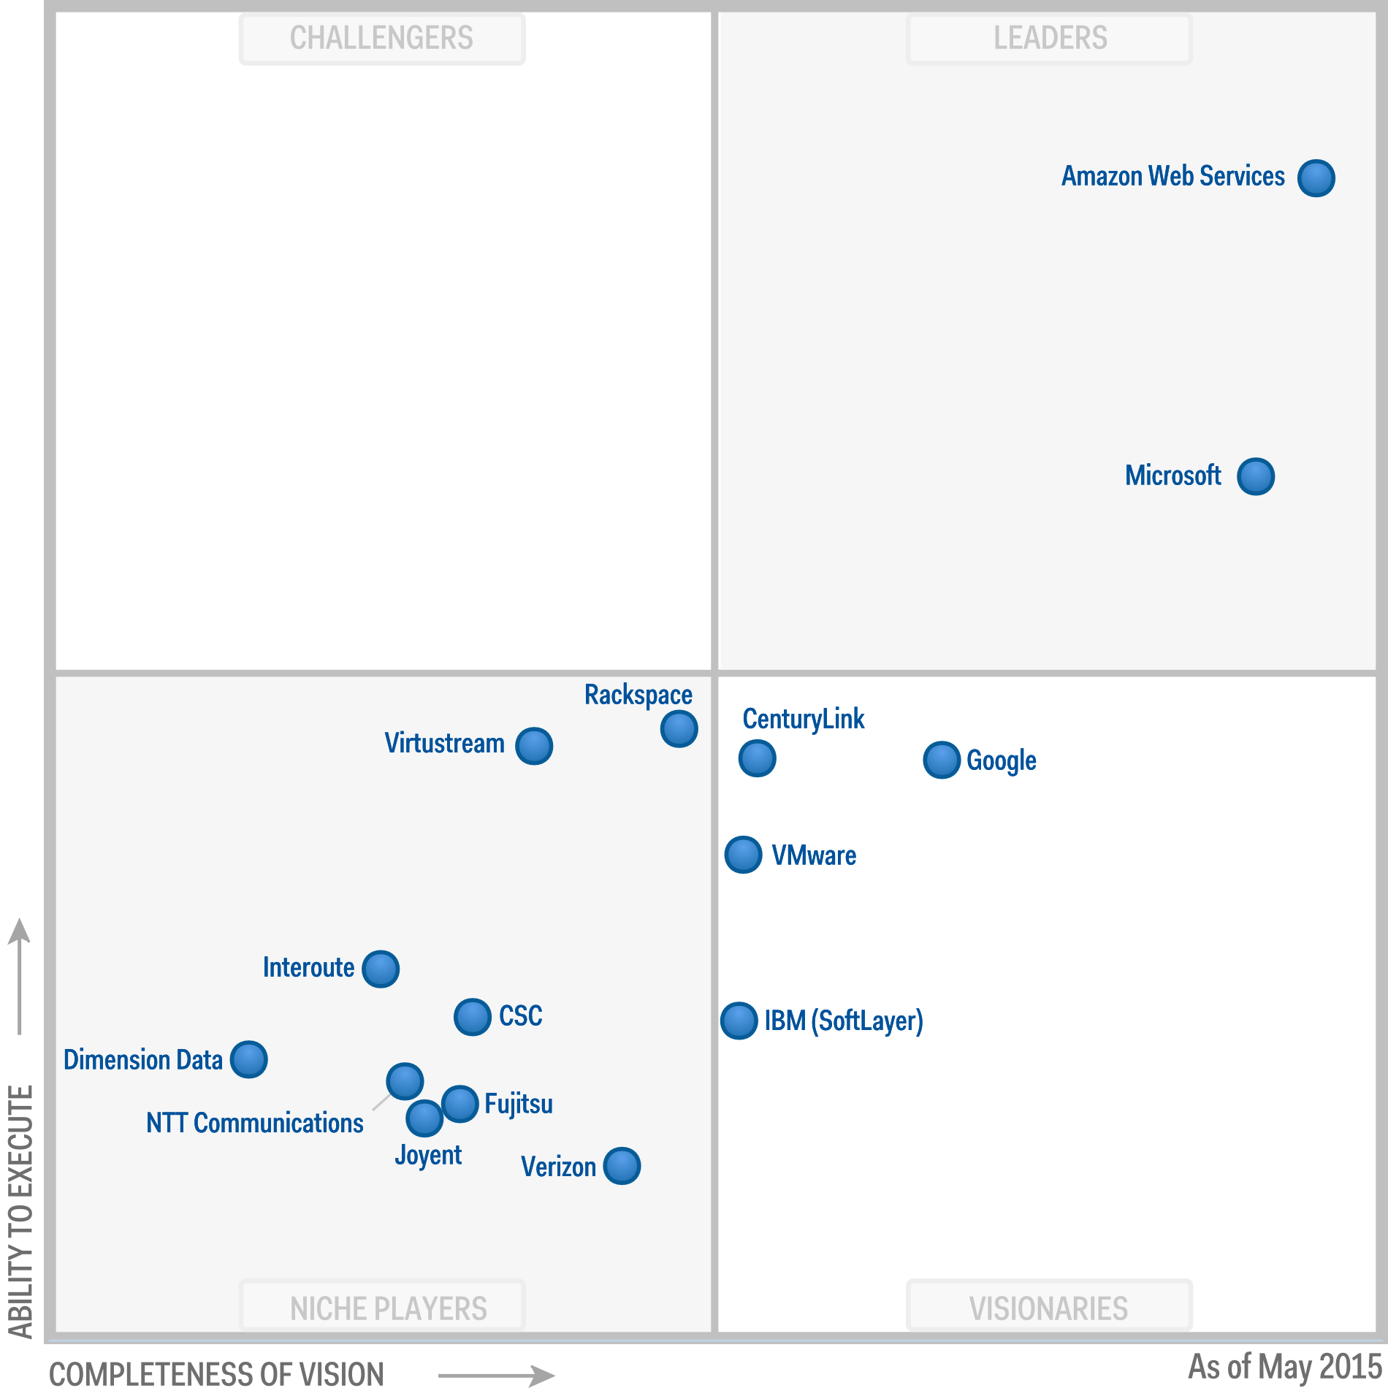

Dado que en AWS existen grandes descuentos por la reserva y pago anticipado de los recursos de computo utilizado, hemos trabajado con nuestro CFO, el Sr Pedro Ramirez (CFO) y acordamos hacer reservas por los recursos mínimos para que la operación funcione durante un año y luego pagar precios mayores “OnDemand” para aquellos consumos adicionales producto del crecimiento del negocio y hacer una revisión de los costos y las posibilidades de reservas cada 3 meses.
Para la versión inicial, trabajamos en un presupuesto para:
- Período de un año.
- Operatoria mínima viable.
- Stack completo de tecnologias.

El stack de tecnologias que funcionarán en el Cloud Público AWS son:

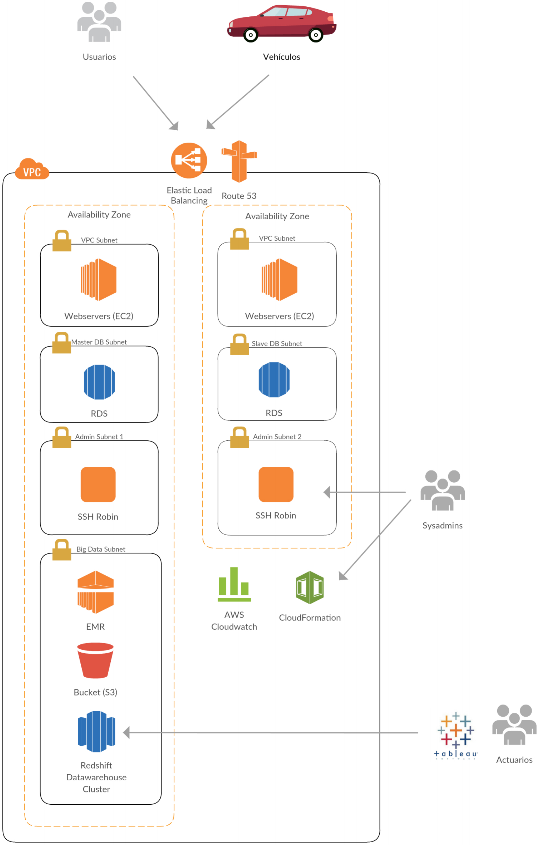

Presupuesto
Construcción del software.
Sistema WEB de Monitoreo e Inventario
Plataforma de comercialización de servicios

Costos de infraestructura

Diseño e Implementación.

Mantenimiento de la infraestructura cloud.

# Excel mas graficos por tipo de servicios.

Estimación por crecimiento.

# Costos por crecimiento. Aplicación de descuentos.

Riesgos Identificados
Tecnologicos:
La aparición de nuevas tecnologías de conducción asistida o automática restan valor al concepto de controlar al conductor.

Legales:
La posibilidad legal real de los proveedores de servicios de desconocer algún compromiso. Sea este un seguro o un servicio, debido al incumplimiento de alguna política (zona de cobertura, velocidad de manejo etc) en el caso de que la única evidencia de tal incumplimiento sea la información provista por el dispositivo y los servidores de CloudFleet. Defender la validez legal de la información de nuestros sensores y nuestros servidores, asi como la integridad de nuestra organización, son factores claves del éxito de CloudFleet.

Dependencia de los proveedores de telecomunicaciones:
El sistema depende de la disponibilidad de comunicaciónn
Importaciones de aparatos necesarios:
La importación de los dispositivos necesarios

Restricciones
Enumerar las restricciones del proyecto

Información Adicional
Anexos de Caso de negocios y cualquier otra información relevante al proyecto.

Aprobaciones:

_____________________ Fecha:_________________
Firma Sponsor 1
(ej: Presidente)

_____________________ Fecha:_________________
Firma Sponsor 2
(Ej. Vicepresidente)

